Soru 1  Arda, bazı genetik özelliklerin ailesinde ve akrabalarında sadece erkek bireylerde görüldüğünü öğrenmiştir. Sonra gözlemler yapmış ve aşağıdaki sonuçları elde etmiştir.  I. Amcam geniş alınlıdır.  II. Kuzenim Ozan kısmi renk körüdür.  III. Büyükbabamda kulak kıllılığı vardır.  IV. Dayım dilini yuvarlayamamaktadır.  V. Kardeşim Eren ayrık kulak memesine sahiptir.  verilenlerden hangisi Arda’nın öğrendiği bilgiyi destekler niteliktedir?  A) I  B) II  C) III  D) IV  E) V  Soru 2  • Karakterlerin genlerle ifade edilmesidir.  • Heterozigot durumda etkisini gösteremeyen gendir.  • Homozigot ve heterozigot durumda iken kendini gösteren gendir.  • Aynı karakter üzerinde etkili olan gen çiftidir.  Yukarıda verilen tanımlar incelendiğinde hangisinin karşılığı seçeneklerde yoktur?  A) Genotip  B) Gen  C) Çekinik gen  D) Baskın gen  E) Alel  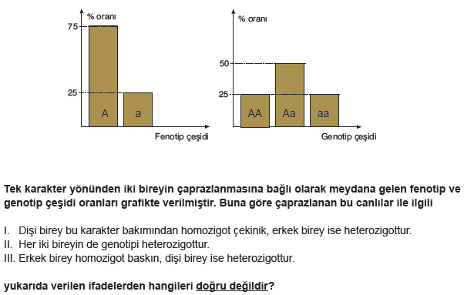Soru 3 A) Yalnız I  B) I ve II  C) I ve III  D) II ve III  E) I, II ve III  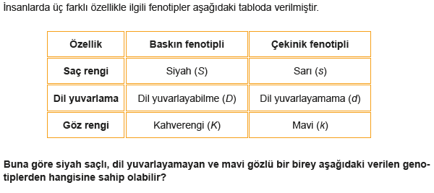Soru 4 A) SSDdkk  B) SsddKK  C) Ssddkk  D) ssddkk  E) SSddKk  Soru 5  I. Yetiştirmenin kolay olması  II. Bir mevsimde birkaç döl alınabilmesi  III. Dışarıdan polen almaya uygun çiçek yapısının olmaması  Bezelyelerin yukarıda verilen hangi özelliklere sahip olması, Mendel’in çalışmalarında başarılı olmasını sağlamıştır?  A) Yalnız I  B) Yalnız II  C) Yalnız III  D) I ve II  E) I, II ve III  Soru 6  AaBbccddEeFfGg genotine sahip birey kaç çeşit gamet oluşturabilir?  A) 4  B) 8  C) 16  D) 32  E) 64  Soru 7  AABbcc genotipindeki dişi ile AaBbCc genotipindeki erkek bireyin çaprazlanması sonucu bu ailenin Abc fenotipinde bir yavru oluşturma ihtimali kaçtır? (Genler bağımsızdır.)  A) 1  B) 1/2  C) 1/4  D) 1/8  E) 1/16  Soru 8  P : ♀ ♂  ? X aabbccdd  F1 → AabbCcDd  Yukarıda kontrol çaprazlama sonucu oluşan F₁ dölünün genotipi verilmiştir.  I. AABbCCDd  II. aaBBCcDD  III. AabbCcDd  Buna göre dişi bireyin genotipi verilenlerden hangileri olabilir?  A) Yalnız I  B) Yalnız II  C) I ve II  D) I ve III  E) I, II ve III  Soru 9  K: aa bb Cc DD  L: Aa Bb CC DD  M: AA BB CC Dd  N: AA Bb Cc DD  yukarıda verilen eşey ana hücrelerinin oluşturabileceği gamet çeşit sayısı arasındaki ilişki nasıl olmalıdır?  A) K>L>M>N  B) K=L=M>N  C) K>M>L>N  D) N>L>K=M  E) L=N>K=M  Soru 10  Kontrol çaprazlaması ile ilgili olarak;  I. Baskın fenotipli bireyin genotipinin belirlenmesi amacıyla yapılır.  II. Oluşan nesilde çekinik özellikte yavruların bulunması kontrol çaprazlaması yapılan bireyin heterozigot olduğunu gösterir.  III. Baskın fenotipli birey aynı karakter açısından çekinik fenotipli bireyle çaprazlanır.  yukarıda verilenlerden hangileri doğrudur?  A) Yalnız I  B) I ve II  C) I ve III  D) II ve III  E) I, II ve III  Soru 11  Anneannesi kısmi renk körü olan Elif’in dedesi sağlıklıdır.  Elif’in de sağlıklı olduğu bilindiğine göre;  I. Annesi taşıyıcıdır.  II. Babası kısmi renk körüdür.  III. Doğacak erkek kardeşi sağlıklı olur.  ifadelerinden hangilerinin doğruluğu kesindir?  A) Yalnız I  B) Yalnız II  C) Yalnız III  D) I ve II  E) I, II ve III  Soru 12  Aşağıda verilen fenotip ve ilgili genotip örneklerinden hangisi yanlış gösterilmiştir?  Fenotip Genotip  A) a aa  B) A Aa  C) A AA  D) a Aa  E) XªY XªY  Soru 13  Baskın özellikte olan sarı-düzgün tohumlu bezelyelerin her iki karakter açısından genotipini tek seferde tespit etmek için;  I. Sarı, düzgün  II. Sarı, buruşuk  III. Yeşil, düzgün  IV. Yeşil, buruşuk  fenotipli bezelyelerden hangileriyle çaprazlanması gerekir?  A) Yalnız I  B) Yalnız III  C) Yalnız IV  D) I ve II  E) III ve IV  Soru 14  Bezelyelerle yapılan çaprazlamalar sonucu fenotipte 9:3:3:1 oranı bulunmuştur.  Buna göre çaprazlanan bezelyelerin genotipleri aşağıdakilerden hangisinde doğru olarak verilmiştir?  A) MMTT x MMTT  B) MMTt x MMTT  C) MmTT x MmTT  D) MmTt x MmTt  E) mmtt x MmTt  Soru 15  Kısmi renk körlüğü X kromozomunda çekinik bir alel ile taşınır.  Kısmi renk körlüğü ile ilgili;  I. Erkek çocuklar kısmi renk körlüğü genini annesinden alır,  II. Anne renk körü ise bütün erkek çocuklar renk körü olur.  III. Anne renk körü, baba sağlıklı olduğu durumlarda kız çocuklar taşıyıcı olur.  IV. Taşıyıcı bir annenin sağlıklı erkek çocukları olabilir.  verilenlerden hangileri doğrudur?  A) Yalnız I  B) I ve II  C) I, II ve III  D) II, III ve IV  E) I, II, III ve IV  Soru 16  Fenotipi ABc olan canlının genotipi;  I. AA BB cc  II. Aa Bb cc  III. Aa bb cc  verilenlerden hangileri gibi olabilir?  A) Yalnız I  B) Yalnız II  C) Yalnız III  D) I ve II  E) I, II ve III  Soru 17  İnsanlarda altı parmaklılık çekinik alel ile taşınan bir özelliktir.  Buna göre altı parmaklı bir çocuğun ebeveynlerinin genotipi aşağıda verilenlerden hangisi olamaz?  ♀ Anne ♂ Baba  A) AA aa  B) Aa aa  C) aa Aa  D) Aa Aa  E) aa aa  Soru 18  Canlılarda bulunan karakterler ile ilgili;  I. Bazı karakterlerin oluşumu sadece genler tarafından kontrol edilir.  II. Bir insanda dış görünüşe yansıyan bazı karakterler çekinik alel ile kontrol edilebilir.  III. Bazı karakterler gen ve çevrenin ortak etkileşimi sonucu oluşur.  yukarıda verilen açıklamalardan hangileri doğrudur?  A) Yalnız I  B) I ve II  C) I ve III  D) II ve III  E) I, II ve III  Soru 19  MM nn PP RR ss genotipli birey aşağıdakilerden hangisiyle çaprazlanırsa oluşan yavru birey tümüyle heterozigot genotipe sahip olur?  A) MM nn PP RR ss  B) mm NN pp rr SS  C) Mm Nn pp rr Ss  D) MM nn PP rr ss  E) mm nn pp rr ss  Soru 20 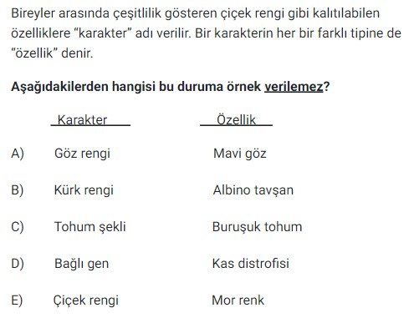  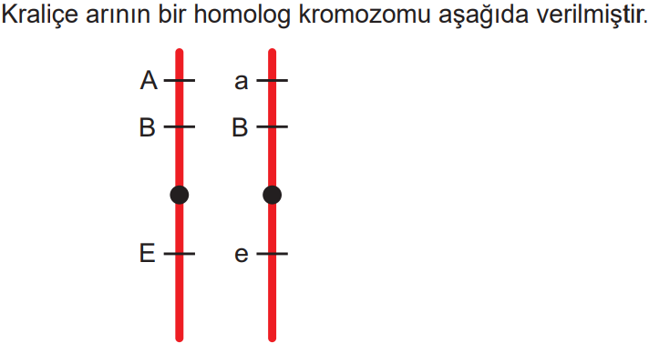Soru 21  Bu kromozoma sahip olan kraliçe arının yumurtasından gelişen erkek arının genotipi aşağıdakilerden hangisi gibi olamaz?  A) ABE  B) aBe  C) aBE  D) Abe  E) ABe  Soru 22  I. Mayoz sırasında gerçekleşen parça değişimi  II. Homolog kromozomların rastgele ve bağımsız kutuplara çekilmesi  III. Bir genin diziliminde meydana gelen ani değişmeler  Yukarıda verilen olaylardan hangileri genetik varyasyonlara neden olur?  A) Yalnız I  B) Yalnız II  C) Yalnız III  D) I ve II  E) I, II ve III  Soru 23  Canlılarda homolog kromozomlar üzerinde bulunan alellerin özellikleri ile ilgili;  I. Aleller, aynı genin farklı biçimleridir.  II. Homolog kromozomlar üzerinde farklı lokuslar üzerinde bulunur.  III. Homolog kromozomlar üzerinde karşılıklı lokuslar üzerinde bulunur.  IV. Diploit bir canlı bir karakter için iki alel taşır.  verilenlerden hangileri doğrudur?  A) YalnızI  B) Yalnız IV  C) I ve II  D) I, II ve III  E) I, III ve IV  Soru 24  Bir canlıda oluşabilecek gamet çeşidini;  I. Heterozigot karakter sayısı  II. Krossing over olayınının gerçekleşmesi  III. Homozigot karakterlerin bulunması  verilenlerden hangileri artırıcı yönde etkiler?  A) Yalnız I  B) Yalnız II  C) I ve II  D) II ve III  E) I, II ve III  Soru 25  Ömer’in kan grubu O Rh⁺ tir. Ömer, biyoloji öğretmeninin istediği performans ödevini tamamlayarak aşağıdaki sonuçlara ulaşmıştır.  I. Kız kardeşim A Rh⁻ kan grubundandır.  II. Erkek kardeşim AB Rh⁺ kan grubundandır.  III. Annem AB Rh⁺, babam B Rh⁺ kan grubundandır.  Bu sonuçlardan hangileri kesinlikle yanlıştır?  A) Yalnız II  B) Yalnız III  C) I ve II  D) I ve III  E) II ve III  Soru 26  Eşeyli üremenin görüldüğü bir popülasyonda A karakteri için üç farklı alel bulunduğuna göre (A1, A2 ve A3) popülasyonda bu alellerin oluşturacağı kaç farklı genotip ve fenotip çeşidi vardır?  (A1 geni, A2 genine; A2 geni, A3 genine baskındır.)  A) 6 -3  B) 4 - 2  C) 10 - 4  D) 6 - 4  E) 3 - 6  Soru 27  Sığırlarda kızıl kıl rengi beyaz kıl rengine eş baskındır. Heterozigot durumda sığırlarda demirkırı renk görülür.  Demirkırı iki bireyin çaprazlamasından oluşabilecek renkler aşağıdakilerden hangisinde doğru verilmiştir?  A) Demirkırı - Beyaz  B) Beyaz - Siyah  C) Kızıl - Demirkırı  D) Kızıl - Demirkırı - Beyaz  E) Beyaz - Siyah - Demirkırı  Soru 28  Tavuk ve horozlarda gül ibiklilik (G) balta ibikliliğe (g), uzun bacak (U) kısa bacaklılığa (u) baskındır.  I. gül ibik-kısa bacaklı tavuk  II. gül ibik-uzun bacaklı horoz  III. balta ibik-kısabacaklı horoz  IV. balta ibik-uzun bacaklı tavuk  Buna göre verilen fenotiplerden hangisinin genotipi kesin olarak bilinemez?  A) I ve II  B) II ve III  C) III ve IV  D) I, II ve IV  E) II, III ve IV  Soru 29 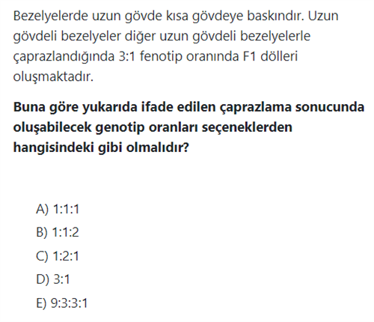  Soru 30  B Rh⁻ kan grubuna sahip bir kadın ile A Rh⁺ kan grubuna sahip bir erkeğin ilk çocukları O Rh⁻ kan gruplu olmuştur.  Bu ailenin doğacak ikinci çocuklarının AB kan gruplu olma ve kan uyuşmazlığının görülme olasılığı nedir?  A) 1/2  B) 1/4  C) 1/8  D) 1/16  E) 1/32  Soru 31  Bir karakterin fenotipi, genotipe bağlı olduğu kadar çevreyede bağlı olarak ortaya çıkabilir. Örneğin eş yumurta ikizlerinin tüm genotip yapıları aynı olmasına rağmen fenotip yapıları farklılık gösterebilir.  Buna göre aşağıdakilerden hangisi eş yumurta ikizlerinde bu farklılığa neden olamaz?  A) Aşı olma  B) Beslenme  C) Spor yapma  D) Güneşlenme  E) Farklı işler yapma  Soru 32  AabbddEeFf genotipine sahip bir canlıda aşağıda verilen gametlerden hangisi normal mayozla oluşamaz?  A) abdEF  B) AbDEf  C) AbdEF  D) abdEf  E) AbdeF  Soru 33  İnsanlarda koyu ten, beyaz tene; kıvırcık saç, düz saça baskındır.  Heterozigot koyu tenli ve kıvırcık saçlı iki bireyin evliliğinden meydana gelen çocukların bu özellikler bakımından fenotip oranı nedir?  A) 3:1  B) 1:2:1  C) 1:3  D) 9:3:3:1  E) 3:9:2:3  Soru 34  Bezelyelerde sarı tohum yeşil tohuma, yuvarlak tohum buruşuk tohuma baskındır.  Homozigot sarı-yuvarlak tohumla, yeşil-buruşuk tohumlu iki bitki çaprazlandığında;  I. sarı-yuvarlak,  II. sarı-buruşuk,  III. yeşil-yuvarlak,  IV. yeşil-buruşuk,  verilenlerden hangileri F₁ dölünde görülmez?  A) I ve II  B) III ve IV  C) II ve III  D) I, II ve III  E) II, III ve IV  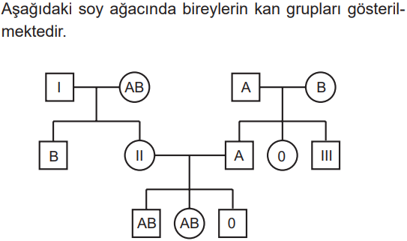Soru 35  Buna göre numaralı bireylerden hangilerinin kan grubu kesinlikle B’dir?  A) Yalnız I  B) Yalnız II  C) Yalnız III  D) I ve III  E) II ve III  Soru 36  A b D genotipine sahip bir gamet oluşumuna neden olan eşey ana hücresinin genotipi  I. AA BB DD  II. Aa Bb Dd  III. aa bb DD  verilenlerden hangileri olamaz?  A) Yalnız I  B) Yalnız III  C) I ve II  D) I ve III  E) II ve III  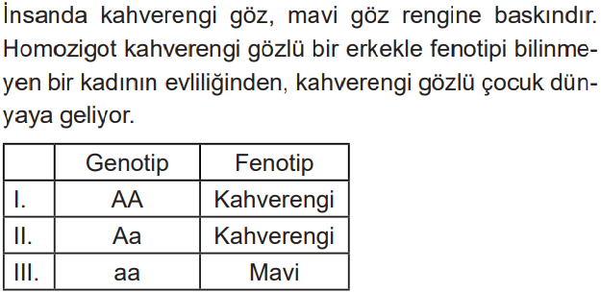Soru 37  Buna göre annenin fenotipi ve genotipi verilenlerden hangileri olabilir?  A) Yalnız I  B) Yalnız II  C) I ve II  D) II ve III  E) I, II ve III  Soru 38 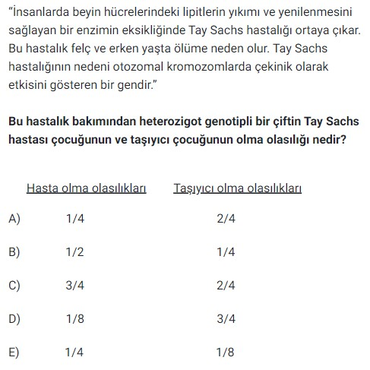  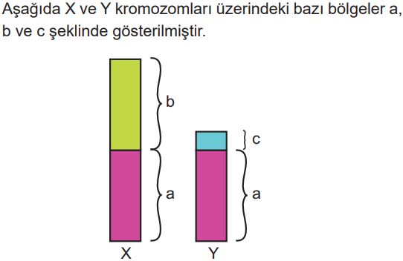Soru 39  Bu bölgelerle ilgili,  I. a bölgesindeki aleller birbirinin homoloğudur.  II. b bölgesinde renk körlüğü, hemofili alelleri bulunabilir.  III. c bölgesindeki aleller babadan sadece erkek çocuklarına aktarılır.  verilenlerden hangileri doğrudur?  A) Yalnız I  B) Yalnız II  C) I ve II  D) I ve III  E) I, II ve III  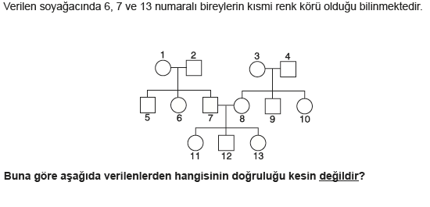Soru 40 A) 2 numaralı birey kısmi renk körüdür.  B) 5 numaralı birey kısmi renk körüdür.  C) 7 numaralı birey hastalık genini sadece 1 numaralı bireyden almıştır.  D) 8 numaralı birey kısmi renk körlüğü geni bulundurur.  E) 13 numaralı birey kısmi renk körlüğü genini, hem 7 hem de 8 numaralı bireyden almıştır. | Soru 41  Bezelyelerde mor çiçek (M) beyaz çiçeğe (m), sarı tohum (S), yeşil tohuma (s), yuvarlak tohum (Y), buruşuk tohuma (y) baskındır.  Üç karakter açısından homozigot olan farklı iki bezelye çaprazlandığında F₁ dölünün fenotipi dişi ebeveyn ile aynı oluyor.  Buna göre çaprazlanan bireylerin ve F₁’in genotipi aşağıdakilerden hangisinde verilmiştir?  Dişi Erkek F₁  A) MMSSyy MmssYY MmssYY  B) mmSsYy Mmssyy MmSsYy  C) MMssyy MMssyy MmSsyy  D) MMSSYY mmssyy MmSsYy  E) mmssYy mmssyy mmssyy  Soru 42  AaBbCCee genotipine sahip eşey ana hücresinin tüm karakterler açısından çekinik bir gamet oluşturma ihtimali kaçtır?  A) 1/16  B) 1/8  C) 1/4  D) 1/2  E) 0  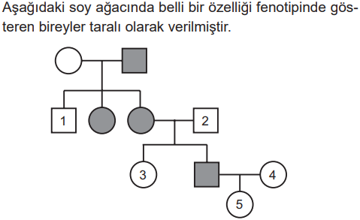Soru 43  Buna göre bu özellik aşağıdakilerden hangisiyle aktarılamaz?  A) Otozomal kromozomlarda taşınan baskın gen  B) Y’de taşınan baskın gen  C) Otozomal kromozomlarda taşınan çekinik gen  D) Otozomlarda eş baskın gen  E) X kromozomunda taşınan çekinik gen  Soru 44  İnsanda MN kan grubundan sorumlu genlerde eş baskınlık görülür.  I. MM x MM  II. NN x NN  III. MN x MN  IV. MN x MM  V. NN x MN  Buna göre verilen çaprazlamaların hangilerinde eş baskın fenotipin görülme oranı %50 olur?  A) I, II ve III  B) II, III ve IV  C) III, IV ve V  D) II, III, IV ve V.  E) I, II, III, IV ve V  Soru 45 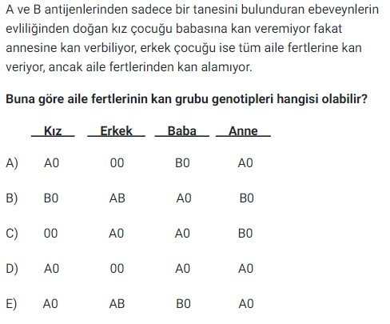  Soru 46  İnsanda M ve N kan grubunda M aleli N’ye; A, B ve O kan gruplarında ise A aleli B’ye eş baskındır.  ABMN genotipli bir dişiyle BBMM genotipli erkeğin evliliğinden A ve N kan grubu fenotipli birey meydana gelme olasılığı nedir?  A) 0  B) 1/2  C) 1/4  D) 1/6  E) 1/8  Soru 47  Bezelyelerde yuvarlak tohum şekli (Y) buruşuk tohum şekline (y) tam baskındır. Genotipi bilinmeyen iki yuvarlak tohumlu bezelyenin her biri buruşuk tohumlu bezelyeyle çaprazlanıyor.  I. Çaprazlamada %100 olasılıkla heterozigot yuvarlak tohum  II. Çaprazlamada %50 olasılıkla heterozigot yuvarlak, % 50 olasılıkla buruşuk tohumlu F₁’ler oluşuyor.  Buna göre I. ve II. çaprazlamalardaki genotipi bilinmeyen atalar aşağıda verilenlerden hangileri olabilir?  I II  A) yy YY  B) YY yy  C) YY Yy  D) Yy Yy  E) yy yy  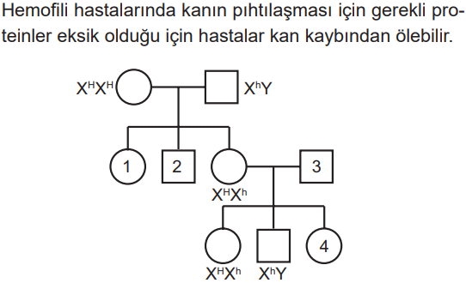Soru 48  Buna göre yukarıda verilen soy ağacındaki numaralı bireylerden hangilerinde bu hastalık görülebilir?  (Hemofili X kromozomu üzerinde taşınan çekinik bir alel ile belirlenir.)  A) 1 ve 2  B) 2 ve 3  C) 3 ve 4  D) 2, 3 ve 4  E) 1, 2, 3 ve 4  Soru 49  Farelerde kürk rengi çok alellilik ile kalıtılan bir karakterdir. Alellerin baskınlık ilişkisi ise şu şekildedir;  F (Siyah) > F^{b} (beyaz) > F^{g} (Gri) > Fª (Albino)  Buna göre bu farelerde gözlenebilecek fenotip sayısı (X) ve genotip sayısı (Y) aşağıdakilerden hangisinde doğru verilmiştir?  X Y  A) 4 10  B) 6 10  C) 4 27  D) 4 18  E) 6 20  Soru 50  Bir karaktere ait baskın ve çekinik özelliklerin kalıtımından sorumlu aleller iki harf ile gösterilir.  Buna göre,  I. Baskın alel büyük harfle gösterilir.  II. Her iki alel aynı ise homozigot biri diğerinden farklıysa heterozigottur.  III. Yumurta, sperm gibi gametlerde sadece bir tane alel bulunur.  verilen ifadelerden hangileri doğrudur?  A) Yalnız I  B) Yalnız II  C) I ve II  D) I ve III  E) I, II ve III  Soru 51  İnsanlarda kısmi renk körlüğü X kromozomunda çekinik bir alel ile taşınır.  Buna göre kısmi renk körlüğü hastalığı ile ilgili;  I. Kısmi renk körü olan bir erkek çocuğun annesi kısmi renk körüdür.  II. Kısmi renk körlüğü alelini taşıyan sağlıklı bir annenin kız çocukları da taşıyıcı olur.  III. Kısmi renk körü olan bir kız çocuğun babası da kısmi renk körüdür.  verilenlerden hangisi kesinlikle doğrudur?  A) Yalnız I  B) Yalnız II  C) Yalnız III  D) I ve II  E) I, II ve III  Soru 52  İki karakter açısından heterozigot iki bireyin çaprazlanması sonucu baskın fenotipli yavruların oluşma ihtimali kaçtır? (Genler bağımsızdır)  A) 1/8  B) 1/16  C) 1/32  D) 3/16  E) 9/16  Soru 53  Renk körü bir anne ile normal görüşlü bir babanın çocukları ile ilgili seçeneklerden hangisi söylenebilir?  (Renk körlüğü X kromozomu üzerinde taşınan çekinik alel ile belirlenir.)  A) Tüm çocuklar sağlamdır.  B) Kız çocuklarının yarısı taşıyıcıdır.  C) Erkek çocukların tamamı taşıyıcıdır  D) Kız çocuklarının tamamı renk körüdür.  E) Erkek çocukların tamamı renk körüdür.  Soru 54  Canlılarda bulunan kromozomlar ve kromozomlar üzerinde bulunan alellerle ile ilgili;  I. Aynı kromozom üzerinde bulunan aleller bağlı, farklı kromozom üzerinde bulunan aleller ise bağımsızdır.  II. Vücut hücrelerinde iki tane, eşey hücrelerinde ise bir tane eşey kromozomu (gonozom) bulunur.  III. Diploit hücrelerde bulunan gonozom çeşidi, bazı canlılarda tek çeşit olabilirken bazılarında iki çeşit olabilir.  IV. Diploit kromozomlu canlıların vücut hücrelerindeki otozom sayısı, eşey hücrelerindekinin iki katıdır.  İfadelerinden hangileri doğrudur?  A) II ve IV  B) III ve IV  C) I, II ve III  D) II, III ve IV  E) I, II, III ve IV  Soru 55  Y kromozomunda taşınan özelliklerin kalıtımı ile ilgili olarak;  I. Dişilerde ortaya çıkma olasılığı yoktur.  II. Özelliğe sahip erkek birey, bütün erkek çocuklarına bu özelliğin ortaya çıkmasına neden olan aleli aktarır.  III. Bir erkeğin genotipinde bu özelliği belirleyen alel sayısı ikidir.  verilen açıklamalardan hangisi söylenemez?  A) Yalnız I  B) Yalnız II  C) Yalnız III  D) I ve II  E) II ve III  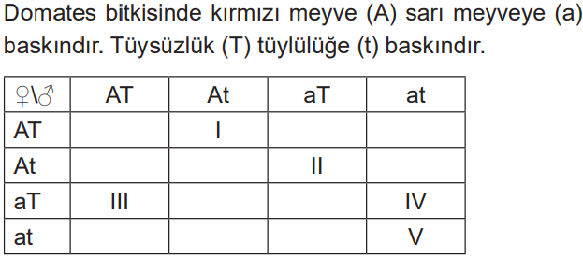Soru 56  Buna göre verilen Punnett karesinde numaralı bireylerin fenotipi ile ilgili aşağıdakilerden hangisi yanlıştır?  A) I. → Kırmızı - tüylü  B) II. → Kırmızı-tüysüz  C) III.→ Kırmızı-tüysüz  D) IV.→ Sarı - tüysüz  E) V. → Sarı - tüylü  Soru 57  İnsanlarda ayrık kulak memesi, yapışık kulak memesine baskındır.  Heterozigot ayrık kulaklı iki bireyin evliliğinden meydana gelen çocukların, ayrık kulak memesi olan kız çocuğu olma olasılığı kaçtır?  A) 1/4  B) 1/8  C) 1/16  D) 3/16  E) 3/8  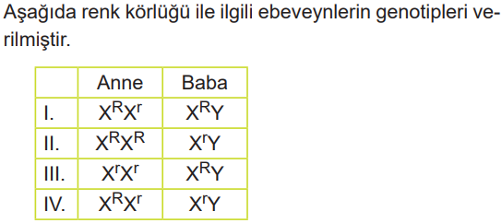Soru 58  Buna göre numaralanmış ailelerin hangilerinde doğan erkek çocukların renk körü olma olasılığı 1/2’dir?  (Renk körlüğü X kromozomunda çekinik alel ile taşınır.)  A) Yalnız I  B) Yalnız IV  C) I ve IV  D) II ve IV  E) I, II, III ve IV  Soru 59  İnsanlarda X kromozomu üzerinde taşınan çekinik bir alel ile ortaya çıkan kalıtsal bir özellikle ilgili;  I. Bu aleli tek başına bulunduran erkek birey, fenotipinde bu özelliği her zaman gösterir.  II. Bu aleli tek başına bulunduran dişi birey, fenotipinde bu özelliği her zaman gösterir.  III. Bu özelliğin erkeklerde ortaya çıkma olasılığı dişilere göre daha yüksektir.  ifadelerden hangileri doğrudur?  A) Yalnız I  B) Yalnız III  C) I ve III  D) II ve III  E) I, II ve III  Soru 60  Kedilerde kısa kıllılık (T) uzun kıllılığa (t) baskındır. Kıl uzunlukları farklı olduğu bilinen iki kedinin çiftleşmesi sonucu oluşan F₁ kuşağının tamamı kısa kıllıdır.  Buna göre, F₁ dölünün kendileştirilmesiyle oluşacak F₂ dölünün fenotip ve genotip oranını bulmak için çizilecek punnett karesi aşağıdakilerden hangisindeki gibi olmalıdır?  A) 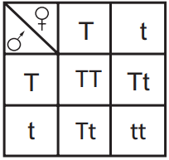  B) 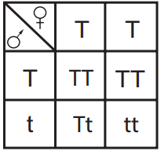  C) 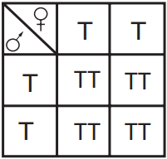  D) 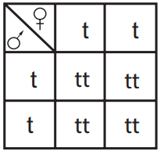  E) 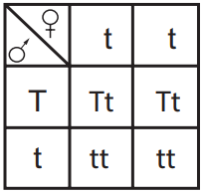  Soru 61  Hemofili geni bakımından taşıyıcı bir anne ile sağlam bir babanın çocuklarının genotipini bulmak için oluşturacak punnett karesi aşağıdakilerden hangisidir?  A) 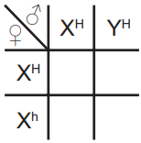  B) 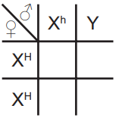  C) 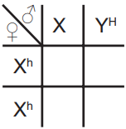  D) 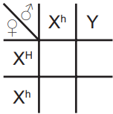  E) 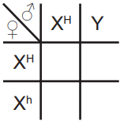  Soru 62  İnsanlarda ABO kan grubu sistemi ile ilgili olarak;  I. Otozomal olarak aktarılır.  II. Çok alellilik ve eş baskınlık görülür.  III. Genotip çeşidi, fenotip çeşidine eşittir.  yukarıda verilenlerden hangileri doğrudur?  A) Yalnız I  B) I ve II  C) I ve III  D) II ve III  E) I, II ve III  Soru 63  Genotipi bilinmeyen bir hücreden ABc genotipli gamet oluşmuştur.  I. AABbcc  II. AaBBcc  III. aaBBCc  Buna göre gamet ana hücresinin genotipi yukarıda verilenlerden hangileri olabilir?  A) Yalnız I  B) Yalnız II  C) I ve II  D) I ve III  E) I, II ve III  Soru 64  Kedilerde siyah kürk rengi (A) beyaz kürk rengine (a), kısa tüy (R) uzun tüye (r) baskındır.  I. siyah-kısa tüy  II. siyah - uzun tüy  III. beyaz - kısa tüy  IV. beyaz - uzun tüy  Buna göre siyah renkli kısa tüylü bir kedinin genotipini öğrenmek için yukarıda verilen çaprazlamalardan hangilerinin yapılması gerekir?  A) Yalnız I  B) Yalnız III  C) Yalnız IV  D) I ve IV  E) I, II, III ve IV  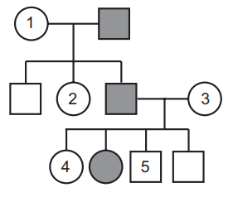Soru 65  Yukarıdaki soy ağacında X kromozomu üzerinden taşınan çekinik bir genin neden olduğu hastalığa sahip bireyler taralı olarak gösterilmiştir.  Buna göre numaralanmış bireylerden hangisi bu geni taşımaz?  A) 1  B) 2  C) 3  D) 4  E) 5  Soru 66  AB kan gruplu bir kadın ile O kan grubuna sahip bir erkeğin A kan grubuna sahip kız çocuklarının olma ihtimali kaçtır?  A) 1/2  B) 1/4  C) 1/8  D) 1/16  E) 1/32  Soru 67  I. Krossing over  II. Tam baskınlık  III. Eş baskınlık  IV. Bağımsız dağılım  yukarıda verilenlerden hangileri Mendel’in ilkelerinde yer almaz?  A) Yalnız I  B) I ve III  C) II ve III  D) II ve IV  E) I, II, III ve IV  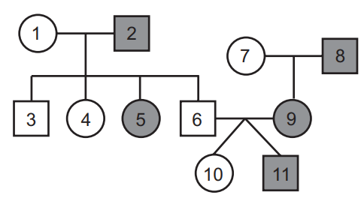Soru 68  Soy ağacında X kromozomunda çekinik bir alel ile ortaya çıkan hastalığa sahip bireyler içi taralı gösterilmiştir.  Buna göre aşağıdaki ifadelerden hangisi yanlıştır?  A) 3 - 6 nolu bireylerin genotipinde bu alel bulunmaz.  B) 1 - 7 - 9 nolu bireyler bu özellik bakımından heterozigottur.  C) 11 nolu bireye bu gen 8 nolu bireyden taşınmış olabilir.  D) 10 - 11 nolu bireyler çift yumurta ikizidir ve genotipleri farklıdır.  E) 5 nolu bireyin doğacak erkek çocuklarının hepsi hasta olacaktır.  Soru 69  AaKkDdEeX^{R}X^{r} genotipli bireyde AKD alelleri bağlı olup diğerleri bağımsızdır.  Bu birey bu karakterler açısından kaç çeşit gamet oluşturabilir? (Krossing over gerçekleşmemiştir.)  A) 2  B) 4  C) 8  D) 16  E) 32  Soru 70 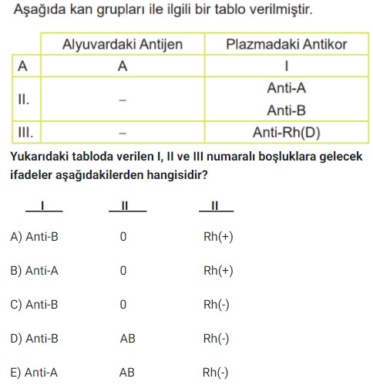  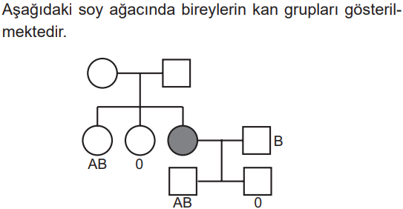Soru 71  Buna göre içi taralı bireyin annesi ile aynı genotipte olma ihtimali nedir?  A) 1  B) 1/2  C) 1/4  D) 1/8  E) 1/32  Soru 72  Renk körü olmayan anne ile babanın renk körü çocukları doğduğuna göre;  I. Kız çocuklarında renk körü hastalığı görülmez.  II. Anne taşıyıcıdır.  III. Renk körü erkek çocuklarının olma olasılığı ¾’ tür.  yorumlarından hangileri yapılamaz?  A) Yalnız I  B) Yalnız III  C) I ve II  D) I ve III  E) I, II ve III  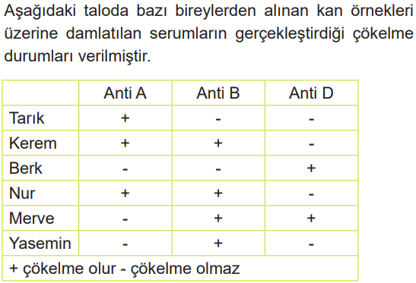Soru 73  Buna göre verilen bireylerin hangilerinin evlenmesi sonucu kan uyuşmazlığı görülebilir?  A) Yasemin - Kerem  B) Merve - Tarık  C) Yasemin - Tarık  D) Merve - Berk  E) Nur - Berk  Soru 74  Bir kız çocuğunun fenotipinde görülen bir özellik ebeveynlerinin fenotipinde görülmüyorsa bu özelliğin ortaya çıkmasını sağlayan alel için;  I. Otozom kromozomlarda taşınan çekiniktir.  II. Otozom kromozomlarda taşınan baskındır.  III. X kromozomunda taşınan çekiniktir.  ifadelerinden hangileri doğrudur?  A) Yalnız I  B) Yalnız III  C) I ve III  D) II ve III  E) I, II ve III  Soru 75  Kalıtımın genel esasları düşünüldüğünde insan için;  I. Otozomal özelliklerin dişi ve erkeklerde ortaya çıkma olasılığı eşittir.  II. X'e bağlı çekinik özelliklerin dişilerde ortaya çıkma olasılığı erkeklerden yüksektir.  III. Heterozigot sayısı fazla olan bireylerde mayozla üretilen gamet çeşitliliği fazladır.  verilen yorumlardan hangileri yapılamaz?  A) Yalnız I  B) Yalnız II  C) Yalnız III  D) I ve II  E) I ve III  Soru 76  Heterozigot genotipe sahip mor çiçekli ve uzun boylu iki bezelye bitkisi çaprazlandığında hem mor çiçekli ve uzun boylu hem de mor çiçekli ve kısa boylu bitkilerin oluşması  I. Baskınlık ilkesi  II. Bağımsız açılım ilkesi  III. Benzerlik ilkesi  yukarıda verilen Mendel ilkelerinden hangileri ile açıklanabilir?  A) Yalnız I  B) Yalnız II  C) Yalnız III  D) I ve III  E) II ve III  Soru 77 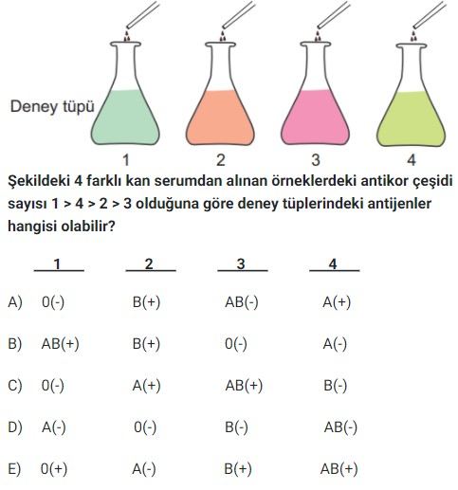  Soru 78  Ayrık kulak memesi fenotipindeki bir adam ile ayrık kulak memesi fenotipindeki bir kadının ilk çocukları yapışık kulak memesi fenotipine sahip bir dişidir.  Buna göre;  I. Fenotipik farklılığın nedeni tek bir genin iki aleli olmasıdır.  II. Yapışık kulak memesi fenotipi X bağlantılı çekinik bir alel tarafından ortaya çıkar.  III. Yapışık kulak memesi fenotipini ortaya çıkaran alel baskındır.  ifadelerinden hangileri doğrudur?  A) Yalnız I  B) Yalnız III  C) I ve II  D) II ve III  E) I, II ve III  Soru 79  İnsanda ABO kan grubu sistemi açısından kaç çeşit genotip vardır?  A) 3  B) 4  C) 6  D) 8  E) 10  Soru 80  I. Albinoluk  II. Akdeniz ateşi  III. Akdeniz anemisi  IV. Kan uyuşmazlığı  yukarıda verilen hastalıklardan hangileri akraba evliliklerinde daha sık görülmektedir?  A) I ve II  B) II ve III  C) II ve IV  D) I, II, III  E) II, III ve IV
CEVAPLAR: 1-C 2-B 3-C 4-C 5-E 6-D 7-D 8-D 9-E 10-E 11-A 12-D 13-C 14-D 15-E 16-D 17-A 18-E 19-B 20-D 21-D 22-E 23-E 24-C 25-B 26-A 27-D 28-D 29-C 30-C 31-A 32-B 33-D 34-E 35-B 36-D 37-E 38-A 39-E 40-B 41-D 42-E 43-B 44-C 45-A 46-A 47-C 48-C 49-A 50-E 51-C 52-E 53-E 54-E 55-C 56-A 57-E 58-C 59-C 60-A 61-E 62-B 63-C 64-C 65-E 66-B 67-B 68-B 69-C 70-C 71-B 72-B 73-E 74-A 75-B 76-B 77-C 78-A 79-C 80-B

